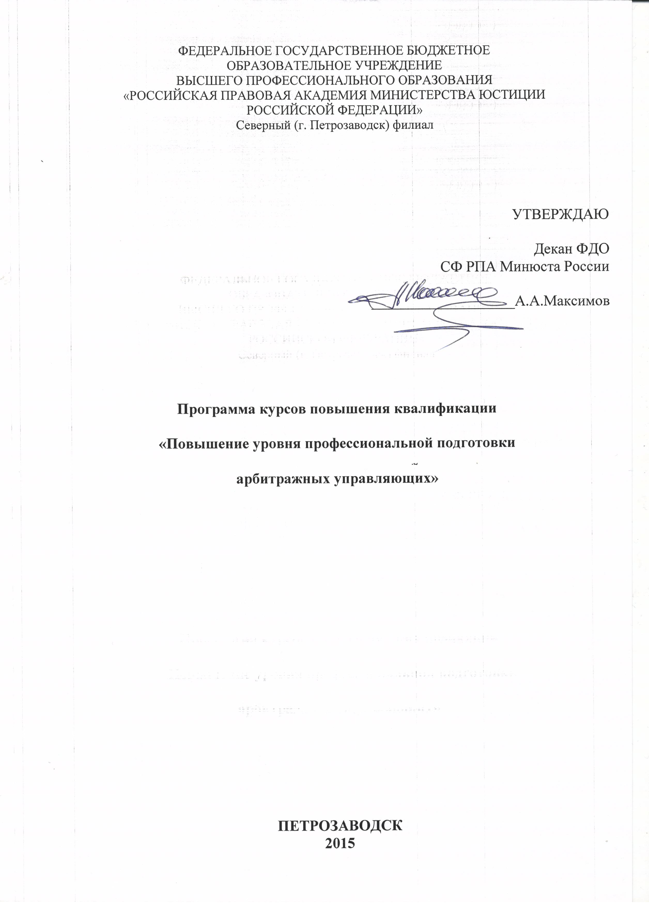

Рабочая программа учебной дисциплины

Рабочая программа повышения квалификации по теме «Повышение уровня профессиональной подготовки арбитражных управляющих» (далее - Программа) – это вид учебно-методической документации, определяющий требования к содержанию и уровню подготовки слушателя, виды учебных занятий по реализации учебного процесса, руководство самостоятельной работой слушателей и формы контроля по данному курсу.
Программа подготовлена для арбитражных управляющих и включает в себя:
- Цель реализации программы;
- Требования к результатам обучения;
- Содержание программы;
- Учебно-методическое обеспечение дисциплины;
- Оценка качества освоения программы.

- Цель реализации программы

Согласно Федеральному закону «О несостоятельности (банкротстве)» арбитражный управляющий должен действовать в интересах должника, кредиторов и общества, что обусловливает предъявление к такому субъекту самых высоких требований в профессиональном плане. Повышение уровня профессиональной подготовки арбитражных управляющих непосредственно влияет на успех функционирования института банкротства в Российской Федерации, позволит избежать множества ошибок при выполнении возложенных на них законодателем функций.
Целью Программы является:
- совершенствование компетенции, необходимой для профессиональной деятельности арбитражного управляющего;
- получение арбитражными управляющими знаний, связанных с изменениями нормативных правовых актов Российской Федерации, передовым опытом антикризисного управления, судебной практикой рассмотрения дел о несостоятельности (банкротстве), федеральными стандартами профессиональной деятельности арбитражных управляющих и федеральными стандартами деятельности саморегулируемых организаций;
- повышение правосознания арбитражных управляющих.

- Требования к результатам обучения
Планируемые и проектируемые результаты обучения:
В результате освоения данного курса слушатели должны приобрести следующие знания и умения, необходимые для профессиональной деятельности арбитражного управляющего, указанные в п. 1:
слушатель должен знать:
- теоретические положения института несостоятельности;
- систему правового регулирования данной сферы правоотношений;
- современные методы антикризисного управления;
- методики финансово-экономического анализа;
- принципы управления персоналом;
- Федеральные стандарты деятельности арбитражных управляющих и саморегулируемых организаций;
слушатель должен уметь:
- осмысливать и анализировать конкретные правовые явления в сфере банкротства, рассматривать правовые явления в их взаимосвязи;
- принимать правильные решения в условиях острого дефицита ресурсов;
- толковать и применять законодательство в сфере регулирования несостоятельности, своевременно отслеживать изменения в сфере правового регулирования банкротства;
- самостоятельно изучать и применять в практической работе материалы судебной практики, а также составлять соответствующие документы;
- использовать в управленческой деятельности правила, основные положения и нормы, отражающие объективные тенденции, социальные и экономические законы, научные рекомендации общественной психологии, теории менеджмента и организации.
Программа предусматривает лекционные и самостоятельные занятия в указанной области, позволяющие повысить уровень профессиональной подготовки арбитражных управляющих не только в теоретическом, но и практическом значении.
- Содержание программы
УЧЕБНЫЙ ПЛАН
программы повышения квалификации
«Повышение уровня профессиональной подготовки арбитражных управляющих»

Категория слушателей: арбитражные управляющие, имеющие высшее образование экономическое, юридическое или по специальности "антикризисное управление" либо исполнявшее обязанности арбитражного управляющего не менее одного года в совокупности, за исключением времени исполнения таких обязанностей в отношении отсутствующего должника
Цель обучения: совершенствование компетенций арбитражных управляющих, необходимых для профессиональной деятельности в области арбитражного управления.
Форма обучения: с применением ДОТ.
Срок обучения: 24 академических часа.

№ | Наименование разделов | Всего, час. | В том числе
 |  | Всего, час. | лекции
 | Изменения нормативных правовых актов Российской Федерации | 6 | 6
 | Современное антикризисное управление | 3 | 3
 | Судебная практика рассмотрения дел о несостоятельности (банкротстве) | 9 | 9
 | Федеральные стандарты деятельности арбитражных управляющих и саморегулируемых организаций | 6 | 6
 | Итоговая аттестация | зачет в форме тестирования | в соответствии с нормами времени
 | Всего часов | 24 | 24

УЧЕБНО-ТЕМАТИЧЕСКИЙ ПЛАН
повышения уровня профессиональной подготовки арбитражных управляющих

Категория слушателей: арбитражные управляющие, имеющие высшее образование экономическое, юридическое или по специальности "антикризисное управление" либо исполнявшее обязанности арбитражного управляющего не менее одного года в совокупности, за исключением времени исполнения таких обязанностей в отношении отсутствующего должника
Цель обучения: совершенствование компетенций арбитражных управляющих, необходимых для профессиональной деятельности в области арбитражного управления.
Форма обучения: очная или с применением ДОТ.
Срок обучения: 24 академических часа.

№ п/п | Наименования  разделов и тем | Всего, час. | В том числе лекции | Форма контроля

Раздел 1 Изменения нормативных правовых актов Российской Федерации

Всего: 6 часов
1.1. | Изменение гражданского законодательства, касающееся деятельности арбитражного управляющего. | 3 | 3 | -
1.2. | Изменение законодательства о банкротстве | 2 | 2 | -
1.3. | Изменение иных отраслей законодательства в контексте правового регулирования несостоятельности (банкротства) | 1 | 1

Раздел 2 Современное антикризисное управление
Всего: 3 часа
2.1. | Зарубежный опыт антикризисного управления | 1 | 1 | -
2.2. | Современные методы антикризисного управления | 2 | 2 | -
Раздел 3 Судебная практика рассмотрения дел о несостоятельности (банкротстве)
Всего: 9 часов
3.1. | Позиция ВАС РФ по проблемным вопросам института банкротства | 5 | 5 | -
3.2. | Обзор судебной практики по процедурам банкротства | 4 | 4 | -
Раздел 4 Федеральные стандарты деятельности арбитражных управляющих и саморегулируемых организаций
Всего: 6 часов
4.1. | Федеральные стандарты деятельности арбитражных управляющих | 3 | 3 | -
4.2. | Федеральные стандарты деятельности саморегулируемых организаций | 3 | 3 | -
5. | Итоговая аттестация | зачет в форме тестирования
Всего часов |  | 24 | 24

Учебная программа
По I модулю «Изменения нормативных правовых актов Российской Федерации» обучающиеся изучат изменения законодательства в области гражданского, предпринимательского права, административного права, арбитражного процесса, несостоятельности (банкротства), как уже вступившие в законную силу, так и те, которые были приняты, но в силу еще не вступили, а также планируемые изменения нормативно-правовых актов.
По II модулю «Современное антикризисное управление» арбитражные управляющие получат необходимую информацию об управлении системами в состоянии неравновесия и дисбаланса, устранения отрицательных последствий возникающих негативных факторов, расширят свои знания и приобретут практические навыки, которые направлены на оптимизацию механизмов регуляции систем, выявления скрытых ресурсов, потенциала развития на сложном этапе управления.
По III модулю «Судебная практика рассмотрения дел о несостоятельности (банкротстве)» слушатели усовершенствуют компетенции в сфере практического применения, ознакомятся со сложившейся судебной практикой в сфере правового регулирования несостоятельности (банкротстве), изучат противоречивую судебную практику.
По IV модулю «Федеральные стандарты деятельности арбитражных управляющих и саморегулируемых организаций» слушатели ознакомятся с Федеральным стандартом профессиональной деятельности арбитражных управляющих «Правила ведения Реестра требований о передаче жилых помещений», Федеральным стандартом профессиональной деятельности арбитражных управляющих «Требования саморегулируемой организации арбитражных управляющих к арбитражному управляющему по исполнению им обязанности заключить договор обязательного страхования ответственности», другими Федеральными стандартами. Также арбитражные управляющие изучат положения Федерального стандарта деятельности саморегулируемых организаций арбитражных управляющих «Правила проведения стажировки в качестве помощника арбитражного управляющего», Федерального стандарта деятельности саморегулируемых организаций арбитражных управляющих «Требования к организации повышения уровня профессиональной подготовки арбитражных управляющих» и другие Федеральные стандарты.

- Учебно-методическое обеспечение программы
Нормативные правовые акты
- Конституция (Основной закон) Российской Федерации // Рос. газ. — 1993. — № 237.
- Арбитражный процессуальный кодекс Российской Федерации от 24.07.2002 № 95-ФЗ // СЗ РФ. — 2002. — № 30. — Ст. 3012.
- Гражданский кодекс Российской Федерации // Справочно-правовая система «Консультант Плюс»: [Электронный ресурс] / Компания «Консультант Плюс».
- Кодекс Российской Федерации об административных правонарушениях: Федеральный закон от 30.12.2001 № 195-ФЗ // СЗ РФ. — 2002. — № 1 (ч. 1). — Ст. 1.
- Уголовный кодекс Российской Федерации: Федеральный закон от 13.06.1996 № 64-ФЗ // СЗ РФ. — 1996. — № 25. — Ст. 2954.
- О государственной регистрации юридических лиц и индивидуальных предпринимателей : Федеральный закон от 08.08.2001 № 129-ФЗ // СЗ РФ.— 2001. — № 33 (Ч. I). — Ст. 3431.
- О естественных монополиях: Федеральный закон от 17.08.1995
№ 147-ФЗ // СЗ РФ. — 1995. — № 34. — Ст. 3426.
- О банках и банковской деятельности: Федеральный закон от 02.12.1990 № 395-1 // СЗ РФ. — 1996. — № 6. — Ст. 492.
- О несостоятельности (банкротстве): Федеральный закон от 26.10.2002 № 127-ФЗ // СЗ РФ. — 2002. — № 43 (Ч. 1). — Ст. 4190.
- О несостоятельности (банкротстве) кредитных организаций: Федеральный закон от 25.02.1999 № 40-ФЗ// СЗ РФ. – 1999. - № 9. - Ст. 1097.
- О порядке и условиях финансирования процедур банкротства отсутствующих должников: Постановление Правительства Российской Федерации от 21.10.2004 № 573 // СЗ РФ. — 2004. — № 44. — Ст. 4347.
- О регулирующем органе, осуществляющем контроль за деятельностью саморегулируемых организаций арбитражных управляющих: Постановление Правительства Российской Федерации от 03.02.2005 № 52 //
СЗ РФ. — 2005. — № 6. — Ст. 464.
- Об утверждении временных правил проверки арбитражными управляющими наличия признаков фиктивного и преднамеренного банкротства: Постановление Правительства Российской Федерации от 27.12.2004 № 855 // СЗ РФ. — 2004. — № 52 (ч. 2). — Ст. 5519.
- Об утверждении общих правил ведения арбитражным управляющим реестра требований кредиторов: Постановление Правительства Российской Федерации от 09.09.2004 № 345 // СЗ РФ. — 2004. — № 29. — Ст. 3052.
- Об утверждении правил проведения арбитражным управляющим финансового анализа: Постановление Правительства Российской Федерации от 25.06.2003 № 367 // СЗ РФ. — 2003. — № 26. — Ст. 2664.
- Об официальном издании, осуществляющем опубликование сведений, предусмотренных Федеральным законом «О несостоятельности (банкротстве)» : Распоряжение Правительства Российской Федерации от 21.07.2008 № 1049-р // СЗ РФ. — 2008. — № 30 (ч. 2). — Ст. 3674.
Основная учебная литература
- Карелина, С. А. Правовое регулирование несостоятельности (банкротства): учебно-практическое пособие / С. А. Карелина.— М. : Волтерс Клувер, 2008. — 348 с.
- Семенова Е.А. Правовое регулирование несостоятельности (банкротства) в Российской Федерации: Учебное пособие. - М., 2013. – 172 с.
- Ткачев, В. Н. Конкурсное право: правовое регулирование несостоятельности (банкротства) в России: учеб. пособие для вузов /
В. Н. Ткачев. — М. : Городец, 2006. — 527 с.
Дополнительная учебная литература
- Агеев А. Б. Банкротство в гражданском праве. Проблемы теории: автореф. дис. … канд. юрид. наук. – М., 2001. – 24 с.
- Анохин В.С. Правовое регулирование процедуры по делам о несостоятельности (банкротстве): Учебное пособие. // Воронеж. – 2003.
- Белых В. С., Дубинчин А. А., Скуратовский М. Л. Правовые основы несостоятельности (банкротства): учеб.-практ. пос. / под общ. ред. проф. В. С. Якушева – М.: НОРМА, 2001. – 320 с.
- Дорохина Е.Г. Особенности деятельности административного управляющего при проведении финансового оздоровления // Журнал Российского права. – 2004. – № 8.
- Комментарий к Федеральному закону «О несостоятельности (банкротстве)»: Постатейный научно-практический комментарий // Под. ред. М. В. Телюкиной. – М., 2004.
- Малышев К. Исторический очерк конкурсного процесса. – СПб: Типография товарищества «Общественная польза», 1871. – 455 с.
- Оленина А. Е. Внешнее управление как процедура банкротства // Аудиторские ведомости. – 2001. – № 3.
- Папе Герхард. Институт несостоятельности: Общие проблемы и особенности правового регулирования в Германии. Комментарий к действующему законодательству: пер с нем. – М.: БЕК, 2002. – 272 с.
- Попондопуло В. Ф. Производство по делам о банкротстве в арбитражном суде // В. Ф. Попондопуло, Е. В. Слепченко. СПб.: Юридический центр Пресс, 2004.
- Попондопуло В.Ф. Банкротство. Правовое регулирование: научно-практическое пособие. М.: Проспект, 2013.
- Сарбаш С.В. Некоторые вопросы новой реабилитационной процедуры финансового оздоровления // Закон. – 2003. – № 8.
- Степанов В. В. Несостоятельность (банкротство) в России, Франции, Англии, Германии. – М.: Статут, 1999. – 204 с.
- Телюкина М. В. Конкурсное право. Гражданско-правовые проблемы: автореф. дис. … д-ра юрид. наук. – М., 2003. – 108 с.
- Телюкина М. В. Конкурсное право. Теория и практика несостоятельности (банкротства). // М., 2002.
- Телюкина М. В. Конкурсное право: теория и практика несостоятельности (банкротства). – М.: Дело, 2002. – 536 с.
- Ткачев В. Н. Правовое регулирование несостоятельности (банкротства) в Российской Федерации. – М.: Книжный мир, 2002. – 164 с.
- Хоуман М. Роль режима несостоятельности в рыночной экономике // Вестник Высшего Арбитражного Суда. – 2001. – Спец. приложение к № 3. – С. 34–46.
- Шершеневич Г. Ф. Конкурсное право. – 2-е изд. – Казань, 1898. – 498с.
- Шершеневич Г. Ф. Конкурсный процесс. – М.: Статут, 2000. – 477 с.
- Шершеневич Г. Ф. Учение о несостоятельности. – Казань, 1890. – 446с.
- Юдин В. Г. Несостоятельность (банкротство): исторический аспект // Вестник ВАС РФ. – 2002. – № 1. – С. 155–162.

Электронные ресурсы
- Справочная правовая система «КонсультантПлюс» - www.consultant.ru
- Справочная правовая система «Гарант» - www.garant.ru

- Оценка качества освоения программы.
Оценка качества освоения программы осуществляется в виде зачета в форме тестирования. Программа выдает итоги прохождения тестирования: «зачет» или «незачет». Аттестационной комиссией принимается решение о сдаче итоговой аттестации.

